No, 123
cooking school HEART authorized
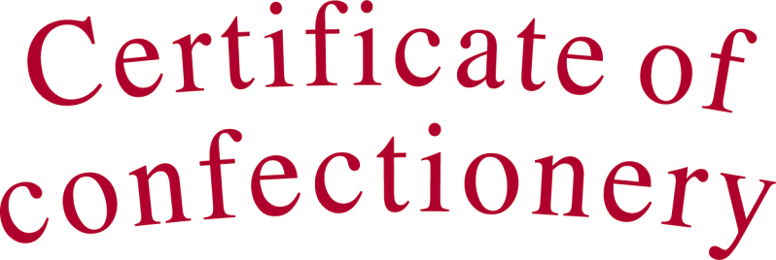

beginners' course
修了書
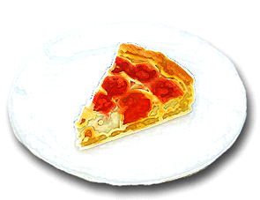
葉山 かおり 殿

貴方は下記のコースの課程を修了したことを証します
Course Confectionery beginners' course
Instructor Ayako Shiraishi
Place Heart building 1F

cooking school
代表 木村 優花

HEART

